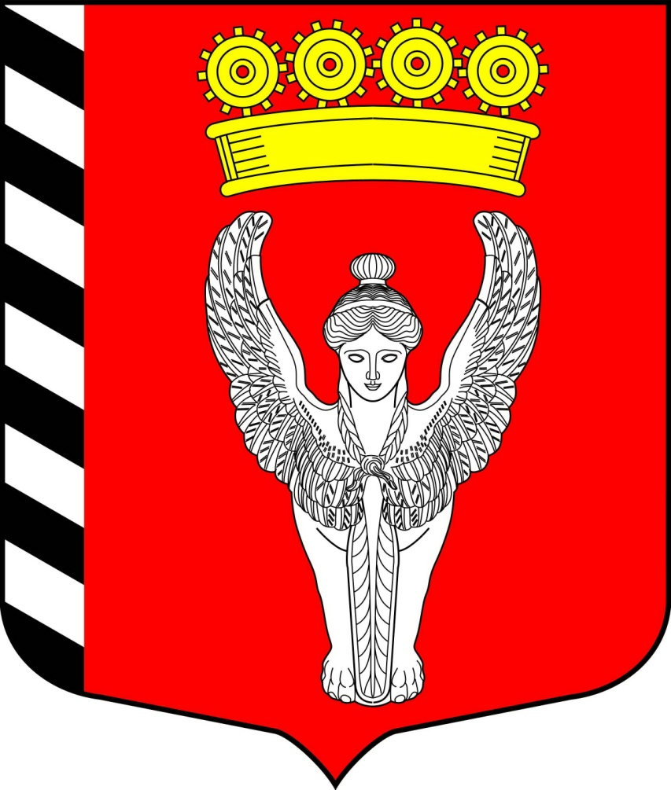
Муниципальный совет
7 внутригородского муниципального образования
созыв города федерального значения Санкт-Петербурга муниципальный округ Невская застава
2024г.-2029г. (Муниципальный совет МО Невская застава)
____________________________________________________________________________________

РЕШЕНИЕ

«03» декабря 2024г N 06/24

г. Санкт-Петербург

О внесении изменений (дополнений)
в решение от 28.03.2024 года N 02/11 «Об утверждении Положения об оплате труда лиц, замещающих муниципальные должности и должности муниципальной службы в органах местного самоуправления внутригородского муниципального образования города федерального значения Санкт-Петербурга муниципальный округ Невская застава»

В соответствии с Законом Санкт-Петербурга от 15.02.2000 № 53-8 «О регулировании отдельных вопросов муниципальной службы в Санкт-Петербурге», Законом Санкт-Петербурга от 20.07.2006 № 348-54 "О Реестре муниципальных должностей в Санкт-Петербурге, Реестре должностей муниципальной службы в Санкт-Петербурге и предельных нормативах размеров оплаты труда депутатов муниципальных советов внутригородских муниципальных образований города федерального значения Санкт-Петербурга, членов выборных органов местного самоуправления в Санкт-Петербурге, выборных должностных лиц местного самоуправления в Санкт-Петербурге, осуществляющих свои полномочия на постоянной основе, муниципальных служащих в Санкт-Петербурге,(далее- Закон Санкт-Петербурга № 348-54), Уставом внутригородского муниципального образования города федерального значения Санкт-Петербурга муниципальный округ Невская застава (далее - Устав МО), Муниципальный совет внутригородского муниципального образования города федерального значения Санкт-Петербурга муниципальный округ Невская застава

РЕШИЛ:
- Внести в Положение об оплате труда лиц, замещающих муниципальные должности и должности муниципальной службы в органах местного самоуправления внутригородского муниципального образования города федерального значения Санкт-Петербурга муниципальный округ Невская застава утверждённое пунктом 1 решения от 28.03.2024 года N 02/11 Об утверждении Положения об оплате труда лиц, замещающих муниципальные должности и должности муниципальной службы в органах местного самоуправления внутригородского муниципального образования города федерального значения Санкт-Петербурга муниципальный округ Невская застава следующие изменения (дополнения):
  - в пункте 4.1.1 подраздела 4.1 раздела 4 слова «в размере до 50% должностного оклада в месяц из расчета 5-х должностных окладов на одного работника в год», заменить словами «в размере восьми должностных окладов на одного работника в год»;
  - в абзаце четвертом подраздела 5.1 раздела 5 слово "пяти" заменить словом "восьми".
- Настоящее решение вступает в силу после его официального обнародования.
- Контроль за исполнением настоящего решения возложить на главу муниципального образования Киреенко А.М.

Глава муниципального образования А.М. Киреенко

